Министерство ОБРАЗОВАНИЯ и НАУКИ Российской федерации

Федеральное государственное автономное образовательное   
учреждение высшего образования

«Южный федеральный университет»

Институт компьютерных технологий и информационной безопасности

Кафедра __*Систем автоматизированного проектирования*

|  |  |
| --- | --- |
| Нормоконтроль: | К защите допустить: |
| ____________А.А. Лежебоков | Зав. кафедрой _____________В.В. Курейчик |
| «___»_______________ 2017 г. | «___»_______________ 2017 г. |

**ВЫПУСКНАЯ КВАЛИФИКАЦИОННАЯ РАБОТА**

**по направлению 09.03.02 «Информационные системы и технологии»**

на тему: «Подсистема контроля качества продукции в торговой сфере»

Руководитель: Лежебоков Андрей Анатольевич_____

*(фамилия, имя, отчество)*

доцент кафедры САПР, к.т.н., доцент _____

*(должность, ученая степень и звание)*

«____»_______ 2017 г.

*(подпись)*

Студент: Николаенко Алла Ивановна_____

*(фамилия, имя, отчество)*

*_______________КТбо4-8_______________*

*(группа)*

«____»_______ 2017 г*.*

*(подпись)*

Таганрог 2017

|  |  |  |  |  |  |  |  |  |  |
| --- | --- | --- | --- | --- | --- | --- | --- | --- | --- |
| Министерство ОБРАЗОВАНИЯ и НАУКИ Российской федерации  Федеральное государственное автономное образовательное  учреждение высшего образования  «Южный федеральный университет» | | | | | | | | | |
| **Институт** | | *Компьютерных технологий и информационной безопасности* | | | | | | |  |
| **Кафедра** | | *САПР* | | | | | | |  |
| **Группа** | | *КТбо4-8* | | | | | | |  |
| **ЗАДАНИЕ**  **по дипломному проектированию студенту** | | | | | | | | | |
| *Николаенко Алле Ивановне* | | | | | | | | | |
| 1. Тема работы | Подсистема контроля качества продукции в торговой сфере | | | | | | | | | |
|  | | | | | | | | | | |
|  | | | | | | | | | | |
|  | | | | | | | | | | |
|  | | | | | | | | | | |
| утверждена приказом по вузу № | | | *5761-К* | | от | *12 мая 2017 г.* | |  | | |
| 2. Срок сдачи студентом законченного проекта | | | | | | | *10.06.2017* | | | |
| 3. Исходные данные к проекту | | | |  | | | | | | |
| *3.1 Выполнить обзор подходов к контролю качества и аналогов оценки качества крупных систем.* | | | | | | | | | | |
| *3.2 Разработать алгоритм работы подсистемы и структуру базы данных.* | | | | | | | | | | |
| *3.3 Реализовать программно подсистему контроля качества продукции.* | | | | | | | | | | |
| *3.4 Язык разработки: C#, среда разработки: Microsoft Visual Studio.* | | | | | | | | | | |
| *3.4 Поддержка браузеров: Opera, Mozilla Firefox, Яндекс.Браузер.* | | | | | | | | | | |
|  | | | | | | | | | | |
|  | | | | | | | | | | |
|  | | | | | | | | | | |
|  | | | | | | | | | | |
| 4. Содержание расчетно-пояснительной записки (перечень подлежащих разработке вопросов)  *вопросов)* | | | | | | | | | | |
| *4.1 Введение.* | | | | | | | | | | |
| *4.2 Обзор и анализ проблемы контроля качества продукции.* | | | | | | | | | | |
| *4.3 Разработка подсистемы.* | | | | | | | | | | |
| *4.4 Программная реализация.* | | | | | | | | | | |
| *4.5 Технико-экономическое обоснование.* | | | | | | | | | | |
| *4.6 Безопасность человеко-машинного взаимодействия.* | | | | | | | | | | |
| *4.7 Заключение.* | | | | | | | | | | |

|  |
| --- |
| *4.8 Список использованных источников.* |
| *4.9 Приложение А.* |
| *4.10 Приложение Б.* |
|  |
|  |
| *5. Перечень графического материала* |
| *5.1 Постановка задачи -1 пл.* |
| *5.2 Архитектура подсистемы -1 пл.* |
| *5.3 Алгоритмы работы подсистемы -1 пл.* |
| *5.4 Программная реализация -1 пл.* |
| *5.5 Технико-экономическое обоснование -1 пл.* |
| *5.6 Безопасность человеко-машинного взаимодействия -1 пл.* |
|  |
|  |
|  |
|  |
|  |
|  |
|  |
|  |
|  |
|  |

|  |  |  |  |  |  |  |  |
| --- | --- | --- | --- | --- | --- | --- | --- |
| 6. Дата выдачи задания | *07.05.2017 г.* | | | | | | |
| **Руководитель** | |  | | |  | | |
|  | | (подпись) | | |  | | |
| Задание принял к исполнению (дата) | | | | *08.05.2017 г.* | | |  |
| **Подпись студента** | | |  | | |  | |

УДК 681.518 «Подсистема контроля качества

продукции в торговой сфере»

Николаенко Алла Ивановна

Группа КТбо4-8

Выпускная квалификационная работа

ЮФУ, Таганрог 2017

**АННОТАЦИЯ**

Выпускная квалификационная работа направлена на разработку подсистемы контроля продукции в торговой сфере.

Рассмотрены существующие аналоги и подходы к контролю качества, предложен новый метод для оценки качества. Разработана архитектура и структура базы данных, предложен алгоритм работы подсистемы. Обоснован выбор технологий и средств разработки. Вследствие чего реализована подсистема, сосредоточенная на контроле качества продукции.

Проведены расчеты, которые относятся к технико-экономическому обоснованию разработки. Приведено подтверждение необходимости и актуальности подсистемы, а также произведен анализ безопасности человека-машинного взаимодействия.

UDC 681.518 «Subsystem of product control

in the trade sphere»

Nikolaenko Alla Ivanovna

Group KTbo4-8

Graduation qualification work

SFEDU, Taganrog 2017

**ANNOTATION**

Graduation qualification work is aimed at developing a subsystem of product control in the trade sphere.

Existing analogues and approaches to quality control are considered, a new method for quality assessment is proposed. The architecture and structure of the database is developed, the algorithm of the users' work is proposed. The choice of technologies and development tools is grounded. As a result, a subsystem, focused on controlling the quality of products, has been implemented.

Calculations have been made that relate the feasibility study for the development. The confirmation of the necessity and relevance of the subsystem was sounded, and the analysis of human-machine interaction safety is made.

УДК 681.518

**РЕФЕРАТ**

Выпускная квалификационная работы содержит 71 страницы машинописного текста, таблиц 3, список использованных источников из 30 наименований.

ПОДХОДЫ К КОНТРОЛЮ КАЧЕСТВА, МЕТОДЫ КОНТРОЛЯ КАЧЕСТВА, ТОРГОВАЯ СФЕРА, ИНФОРМАЦИОННАЯ ПОДСИСТЕМА, АРХИТЕКТУРА, АЛГОРИТМ.

Главная цель выпускной квалификационной работы заключается в разработке подсистемы контроля качества товаров в торговой сфере.

В первой главе выполнен обзор и анализ проблемы контроля качества продукции. Рассмотрены существующие методы контроля качества, предложен новый метод оценка качества. Проведен обзор аналогов оценки качества крупных систем, выполнена постановка задачи.

Вторая глава освещает разработку подсистемы. Разработанная архитектура и структура базы данных. Описан алгоритм работы пользователей.

Третья глава посвящена программной реализации. Приводиться обоснование выбора технологий и средств разработки, описание пользовательского интерфейса, пример работы подсистемы и выполнена оценка эффективности разработки.

Четвертая глава охватывает технико-экономическое обоснование, в которое входит подтверждение необходимости разработки, сравнительный анализ характеристик и расчеты затрат.

В пятой главе проводиться анализ безопасности человеко-машинного взаимодействия.

СОДЕРЖАНИЕ

ВВЕДЕНИЕ 9

1 ОБЗОР И АНАЛИЗ ПРОБЛЕМЫ КОНТРОЛЯ КАЧЕСТВА ПРОДУКЦИИ …….... 10

1.1 Подходы к контролю качества продукции 10

1.2 Оценка качества 12

1.3 Аналоги оценки качества крупных систем 13

1.4 Постановка задачи 18

1.5 Вывод 18

2 РАЗРАБОТКА ПОДСИСТЕМЫ 19

2.1 Архитектура 19

2.2 Структура базы данных 20

2.3 Алгоритм работы подсистемы 26

2.4 Вывод 29

3 ПРОГРАММНАЯ РЕАЛИЗАЦИЯ 30

3.1 Обоснование выбора технологий и средств разработки 30

3.2 Выбор СУБД 31

3.3 Описание пользовательского интерфейса 32

3.4 Пример работы подсистемы 37

3.5 Оценка эффективности 39

3.6 Вывод 40

4 ТЕХНИКО-ЭКОНОМИЧЕСКОЕ ОБОСНОВАНИЕ 41

4.1 Подтверждение необходимости и актуальности разработки 41

4.2 Сравнение характеристик разработанной подсистемы и аналога 41

4.3 Расчет затрат на этапе проектирования и разработки 43

4.4 Вывод 46

5 БЕЗОПАСНОСТЬ ЧЕЛОВЕКО-МАШИННОГО ВЗАИМОДЕЙСТВИЯ 47

5.1 Отличительные черты функционала подсистемы контроля качества 47

5.2 Процедура использования подсистемы 47

5.3 Безопасность использования разработанного продукта 50

5.4 Вывод 52

ЗАКЛЮЧЕНИЕ 53

СПИСОК ИСПОЛЬЗОВАННЫХ ИСТОЧНИКОВ 54

ПРИЛОЖЕНИЯ 57

ПРИЛОЖЕНИЕ А 58

ПРИЛОЖЕНИЕ Б 66

# ВВЕДЕНИЕ

Каждый из нас является частым посетителем магазинов, супермаркетов, гипермаркетов, универмагов и других предприятий торговой сферы. Неопровержимо, что человек является потребителем, нас миллионы и речь идет не только о нашей стране, а обо всем мире. С каждым днем становиться все больше людей, которые задаются вопросами: что выпускают производители, что мы покупаем, едим, пьем, какой товар качественнее [1,2].

Часть стран запустили проекты для мониторинга уровня качества продукции. Представители проектов осуществляют закупку образцов для независимых лабораторных испытаний, по итогам которых производителям присваивают знак качества [3,4]. Данные проекты наделяют потребителей уверенностью в качестве товара.

Вышеуказанная информация раскрывает актуальность и необходимость в разработки подсистемы контроля качества продукции в торговой сфере. Главная цель подсистемы – это отслеживания уровня качества и удовлетворение запросов потребителя [5]. Для достижения поставленной цели необходимо выполнить следующие действия.

1. Рассмотреть существующие подходы к контролю качества.

2. Выполнить обзор аналогов.

3. Разработать архитектуру и структуру базы данных, алгоритм работы пользователей.

4. Выполнить программную реализация подсистемы, оценить ее эффективность.

# 1 ОБЗОР И АНАЛИЗ ПРОБЛЕМЫ КОНТРОЛЯ КАЧЕСТВА ПРОДУКЦИИ

## 1.1 Подходы к контролю качества продукции

*1.1.1 Методы контроля качества однородной продукции*

Дифференциальный метод

Данный метод оценки качества основан на сравнении единичных показателей продукции с эквивалентными им эталонными. При расчете дифференциальным методом выявляется достижение уровня эталона, а именно по каким критериям разрыв велик, минимален или равен уровню эталона [6].

В качестве эталонных показателей могут принимать [6]:

* лучшие показатели качества образцов, имеющие документацию для

их подтверждения;

* планируемые для достижения показатели;
* зафиксированные показатели в прошлых периодах;
* показатели, заявленные в документации на товар.

Важную роль играет правильность выбора эталона, потому что именно от него зависит уровень качества проверяемой продукции [7].

Для расчета показателей продукции существует формула (1):

, (1)

в которой – значение -го оцениваемого показателя, – значение -го эталонного показателя, – общее число показателей, подверженных оценки.

Обработка результатов происходит по следующим правилам [7]:

* если все значения , то товар, подверженный оценки, считается

уступающим эталону;

* если все значения , то товар, подверженный оценки,

превосходит эталон;

* если часть значений , а часть , то метод считается не

однозначным и следует воспользоваться иными.

Комплексный метод

Этот метод рассчитан на применение суммарного значения качества [8]. Суть комплексного метода заключается в соотношении суммарного значения продукции, подверженной оценки качества, к эталонному суммарному значению. Рассчитается по формуле (2):

, (2)

где - суммарное значение, - эталонное значение.

Каверзностью данного метода является нахождение суммарного значения [8,9]. Для его нахождения можно воспользоваться одним из способов:

1. Выделение основного значения, которое является основной

характеристикой продукта. Для него определяется взаимосвязь с другими значениями.

1. Суммарное значение находится по формуле , в

которой - показатель ценности i-го значения, – i-е единичное значение, n- количество единичных значений.

Смешанный метод

В состав смешанного метода входят как единичные, так и суммарные значения [10]. Метод наиболее эффективно применять, когда:

* количество единичных значений большое;
* суммарное значение не охватывает все основные характеристики

продукта.

Метод подразумевает разбиение на блоки всех единичных значений, для каждого из которых находиться суммарное значение. Значения, являющиеся основной характеристикой товара, не разбиваются на блоки, а рассматриваются в дальнейшем как единичные значения [10]. На базе полученных значений дальнейшие вычисления осуществляются дифференциальным методом.

*1.1.2 Методы контроля качества разнородной продукции*

Показатель качества

Показатель качества представляет собой суммарное значение качества, которое равняется средне арифметически взвешенному значению уровня качества товара, подверженного оценки, и эталонного [11,12]. Показатель вычисляется по формуле (3):

, (3)

где – значение ценности i-го класса продукции, – суммарное значение i-го класса продукции, – эталонное суммарное значение i-го класса продукции, – число классов продукции.

Показатель дефективности

Это суммарное значение качества за определенный промежуток времени, который равняется средне арифметически взвешенному значению дефективности [13,14]. Для расчетов используется формула (4):

, (4)

где – значение ценности i-го класса продукции, - значение дефективности i-го класса продукции.

Интересуемое значение дефективности рассчитывается по формуле (5):

, (5)

в которой - индекс дефективности товара, за определенный промежуток времени, а - это эталонный индекс дефективности товара.

## 1.2 Оценка качества

В подсистеме планируется организовать оценку торговых точек, используя оценки качества товаров, а также оценку качества обслуживания.

Оценка качества обслуживания будет осуществляться по 5-ти бальной шкале, продукции по трем критериям (срок годности, внешний вид, целостность упаковки), каждый из критериев оценивается с помощью 5-ти бальной шкалы. С целью рационального расчета, введем весовой коэффициент, чтобы определить степень важности каждого критерия. Для срока годности – 2.5, внешнего вида - 1, целостность упаковки – 2, получаем формулу (6):

, (6)

в которой *n* - порядковый номер продукта, - оценка срока годности,- значение оценки внешнего вида, - оценка целостности упаковки.

Весовой коэффициент важности добавляем и для каждого показателя качества, для оценки качества это 2, для средне арифметического оценок обслуживания это 1. Получается следующая формула (7):

(7)

где - оценки качества обслуживания, – порядковый номер оценок качества обслуживания.

## 1.3 Аналоги оценки качества крупных систем

*1.3.1 Книга отзывов и предложений*

Опираясь на законодательство Российской Федерации, книгу отзывов и предложений обязаны иметь и предоставлять все предприятия сферы торговли. Книга представляет собой пронумерованную тетрадь с печатью и подписью директора организации. Отзывы и предложения оставляются в произвольной форме, по истечению пяти дней, с момента поступления новой записи, администрация организации обязана прореагировать и оставить ответ, о проделанной работе [15]. На основе оставленных отзывов, складывается формальная оценка качества продукции, деятельности, выполнения норм в организации.

Рассматриваемая книга отзывов и предложений не является актуальной, это обуславливается, во-первых, наличием в большинстве организаций только традиционной формы, так как она пылиться на стендах и у работников отсутствует желание ее предоставлять. Во-вторых, она не предоставляет возможности оценки качества.

*1.3.2 Российская система качества*

Российская система качества (Рисунок. 1) – это некоммерческая организация, созданная для независимой оценки качества продукции [16]. Осуществляет закупку товаров-образцов, производит лабораторные испытания, по результатам испытаний, составляют рейтинг товаров и при согласии производителей продукции присваивают российский знак качества.

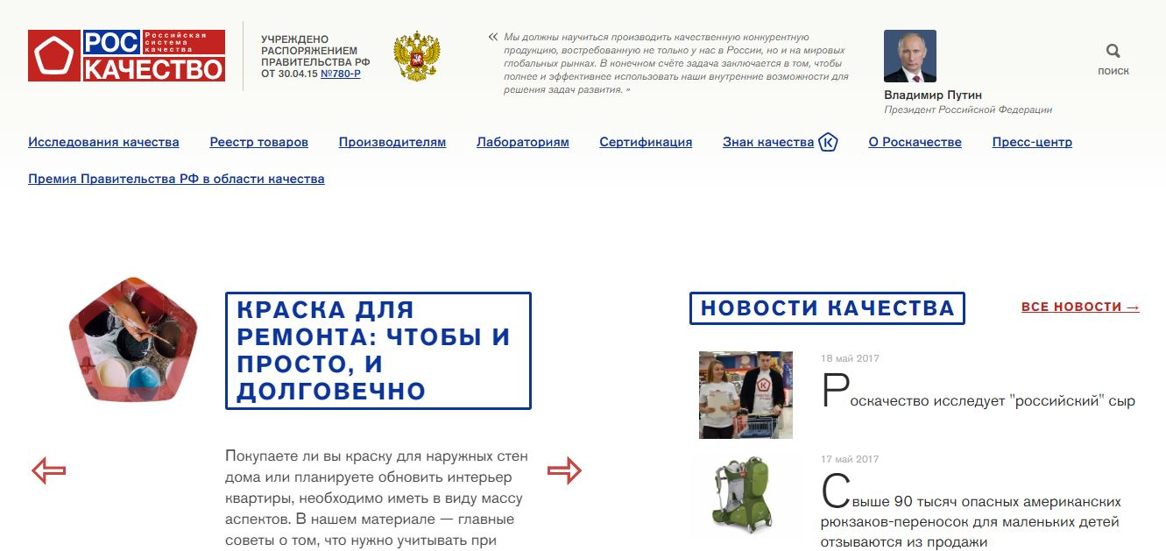

Рисунок 1 - Российская система качества

Организация работает только с собственными стандартами качества, а также осуществляет закупку образцов по всей стране, что является существенным преимуществом. Исследованиям подвергаются продукты питания, товары для детей, товары для дома, бытовая техника, одежда.

На официальном сайте системы публикуется реестр товаров (Рисунок 2). Осуществляется навигация как по категориям товара, так же по качеству. Публикуются товары высокого качества, соответствующее ГОСТ Р, успешно прошедшие лабораторные испытания, также товары не прошедшие лабораторные испытания.

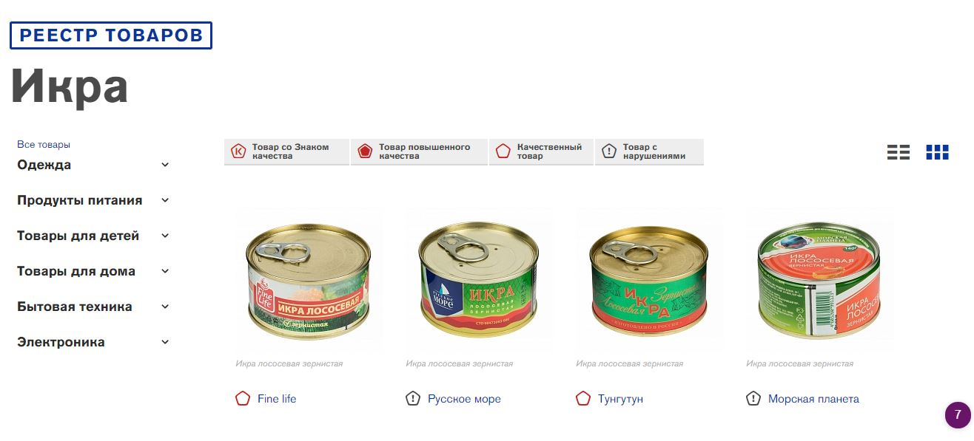

Рисунок 2 – Реестр товаров системы

*1.3.3 Росконтроль*

Росконтроль – крупный негосударственный проект, направленный на отслеживание качества товаров (Рисунок 3).

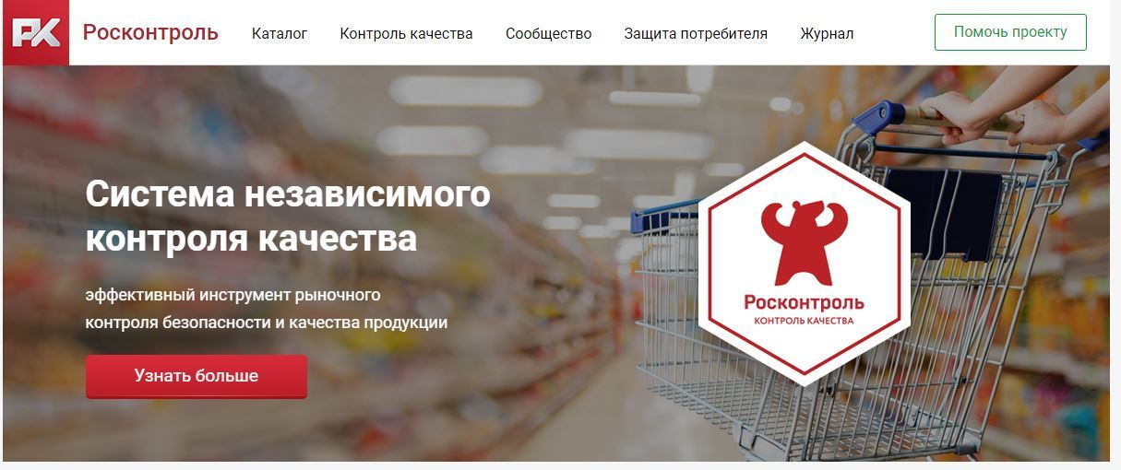

Рисунок 3 – Система «Росконтроль»

Экспертиза товара проводить на основе заявок, оставленных в системе «Росконтроль» организациями, подбирается подходящая программа для проведения контроля качества, производиться закупка товаров, образцы передаются в лабораторию, после проведения всех испытаний, экспертами составляется заключение, на основе которого производиться построение рейтинга исследуемого товара [17].

В системе собран перечень проверенных товаров, для каждого товара можно просмотреть общую оценку и ознакомиться со шкалами оценивания товара (Рисунок 4).

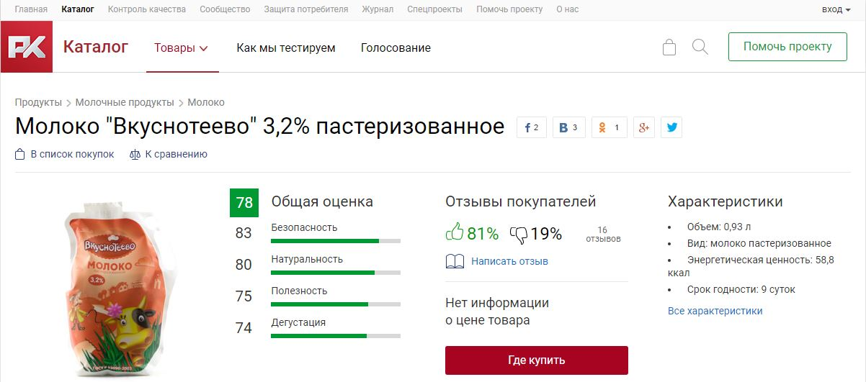

Рисунок 4 – Информация о товаре системы

Зарегистрированные покупатели могут оставить свой отзыв в системе, оценив его достоинства и недостатки. При переходе в раздел «Где купить» система подразумевает распространение информации о местах продажи товаров, но, к сожалению, пока что раздел не располагает данной информацией (Рисунок 5).

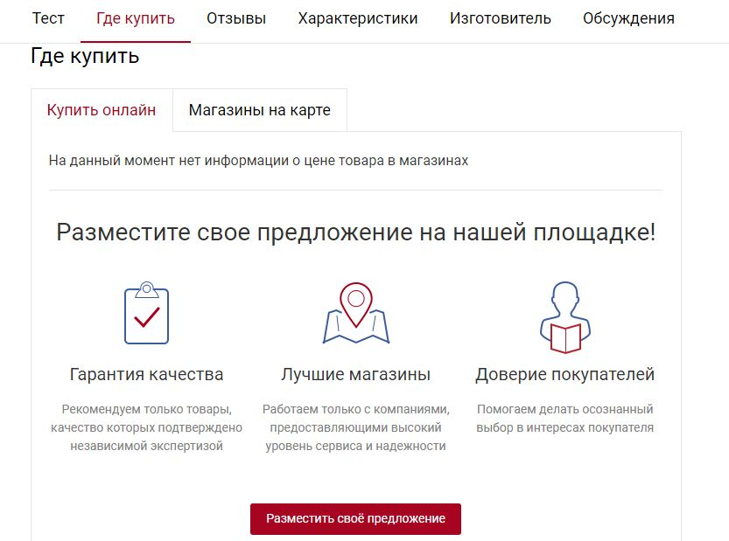

Рисунок 5 – Раздел системы «Где купить»

*1.3.4 Контроль качества торговой компании «АШАН»*

Компания ведет собственную политику в области отслеживания качества товара. Особое внимание уделяется отзывам от потребителей, так же проводятся лабораторные испытания товаров, происходит проверка документации на товар [18].

АШАН, в момент приема товара, проводит визуальную проверку качества продукции, наличие соответствующих маркировок, целостность упаковки. При не соответствии нормам, продукция возвращается поставщику.

Ежедневно в магазинах выполняется проверка температур хранения продукции. Сотрудники снимают товар с реализации за несколько дней до окончания срока годности, потому что компания уверенна, что покупатель должен не всего лишь успеть купить, но и употребить.

## 1.4 Постановка задачи

Отталкиваясь от обзора аналогов можно определить задачи, необходимые для исполнения в пределах этой выпускной квалификационной работы.

1. Разработать модифицированную архитектуру подсистемы контроля качества продукции.
2. Согласно архитектуре, разработать структуру базы данных.
3. Продумать сценарий пользовательского интерфейса.
4. Произвести выбор технологий и средств разработки, выбор СУБД.
5. Программно реализовать подсистему контроля качества продукции в торговой сфере.

## 1.5 Вывод

В главе рассмотрены существующие подходы контроля качества, подразделяющиеся на методы для разнородной и однородной продукции. Смешанный, комплексный, дифференциальный – методы контроля уровня качества однородной продукции. Показатели качества и дефективности относятся к разнородным товарам.

Предложен новый метод оценки показателей качества для будущей подсистемы, основанный на оценки продукции и обслуживания.

Проведен обзор аналогов крупных систем, выполнена постановка задачи.

# 2 РАЗРАБОТКА ПОДСИСТЕМЫ

## 2.1 Архитектура

Разработанная архитектура демонстрирует основные компоненты подсистемы и их связи между собой. Архитектура представлена на рисунке 6.

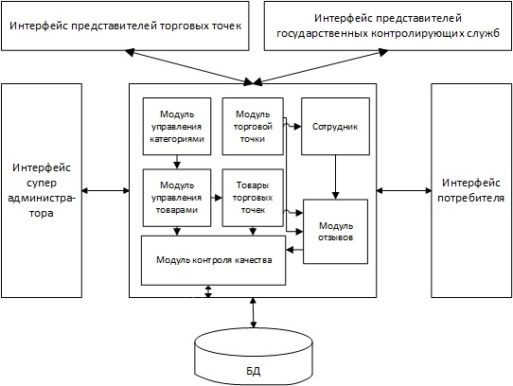

Рисунок 6 – Архитектура подсистемы контроля качества продукции

Модуль управления категориями содержит информацию о категоризации товаров и осуществляет процессы, связанные с ней, связан с модулем управления товарами. Модуль управления товарами включает в себя все данные о товарах, имеющихся в торговых точках, связан с модулем контроля качества и с товарами торговых точек. Товары торговых точек состоят из данных о всех товарах в конкретной торговой точке. Данный о сотрудниках собраны в соответствующем компоненте сотрудник. Модуль торговой точки владеет информацией о всех имеющихся в подсистемы точках, связан с модулем отзывов. Модуль отзывов формирует отзывы, с помощью предоставляемой информации модулями. Модуль контроля качества осуществляет мониторинг на основе предоставленной модулем отзывов информацией, предоставляемая пользователям.

## 2.2 Структура базы данных

Общая схема структуры базы данных представлена на рисунке 7. Она позволяет хранить предоставленную информацию, обеспечивает использование связей при обработки данных, а так же предоставляет оперативный доступ к ним.

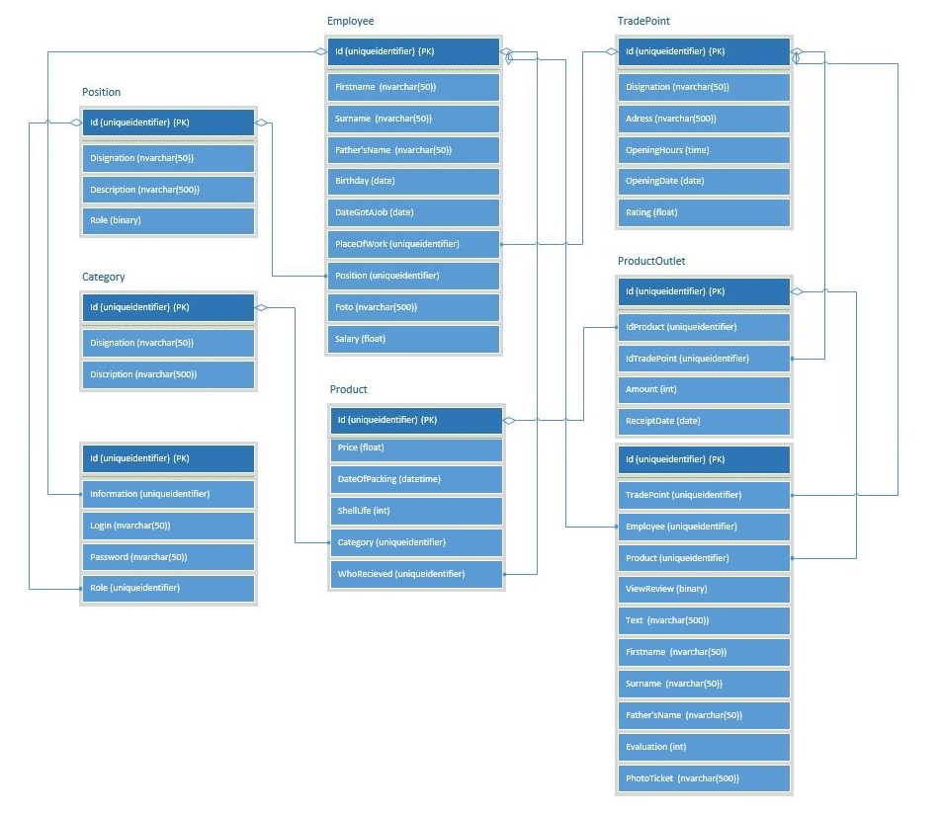

Рисунок 7 - Общая схема структуры базы данных

Таблица «Работник» (Employee) хранит информацию о работнике (Рисунок 8). Добавлять работника и заполнять информацию о нем может только супер администратор.

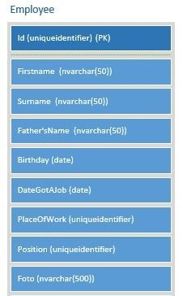

Рисунок 8 - Структура таблицы «Employee»

* Id – Уникальный идентификатор записи.
* Firstname – Имя работника.
* Surname – Фамилия работника.
* Father’sName – Отчество работника.
* Birthday – День рождения работника.
* DateGotAJob – Дата поступления на работу.
* PlaceOfWork – Место работы.
* Position – Должность.
* Foto – Фотография работника.

Таблица «Должность» (Position) содержит в себе общий перечень должностей, которые предусмотрены в данной структуре (Рисунок 9). Определенная должность может выступать в качестве Роли для предоставления определенного функционала авторизовавшемуся пользователю.

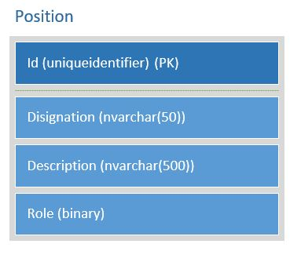

Рисунок 9 - Структура таблицы «Position»

* Id – Уникальный идентификатор записи.
* Disignation – Наименование должности.
* Description – Описание.
* Role – Булевое значение, информирующее о том, могут ли работники данной должности входить в систему.

Таблица «Пользователь» (User) хранит данные для авторизации работников, которым будет представлен доступ к системе (Рисунок 10). Логин, пароль и роль. Также, таблица имеет связь с соответствующей записью в таблице «Employee». Тем самым, появляется возможность выдать данные авторизации абсолютно любому работнику. Например, при повышении. В зависимости от роли предоставляется тот или иной функционал.

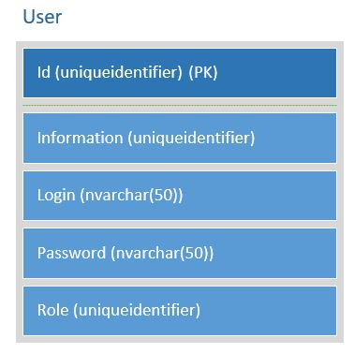

Рисунок 10 - Структура таблицы «User»

* Id – Уникальный идентификатор записи.
* Information – Информация о пользователе. Пользователь, который

может авторизоваться, определенно является работником данной организации, потому, информация о нем уже имеется.

* Login – Логин для входа в систему
* Password – Пароль для входа в систему
* Role – Роль. В зависимости от роли, пользователю предоставляется

тот или иной функционал.

Таблица «Продукт» (Product) содержит информацию о товарах, представленных в торговых точках (Рисунок 11).

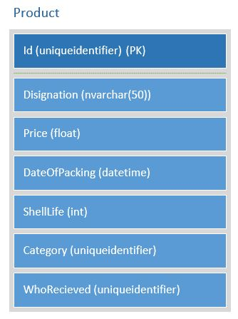

Рисунок 11 - Структура таблицы «Product»

* Id – Уникальный идентификатор записи.
* Disignation – Наименование товара.
* Price – Цена.
* DateOfPacking – Дата упаковки.
* ShellLife – Срок годности.
* Category – Категория, к которой относиться товар.
* WhoRecieved – Кто принимал товар.

Таблица «Категория» (Category) обладает информацией о категориях товара (Рисунок 12).

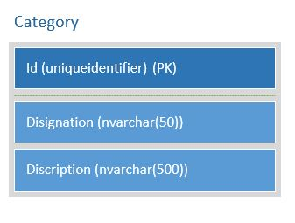

Рисунок 12 - Структура таблицы «Category»

* Id – Уникальный идентификатор записи.
* Disignation – Наименование категории.
* Description – Описание категории.

Таблица «Торговая точка» (TradePoint) содержит информацию о торговой точке (Рисунок 13).

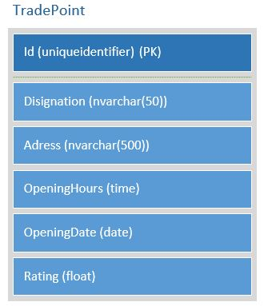

Рисунок 13 - Структура таблицы «TradePoint»

* Id – Уникальный идентификатор записи.
* Disignation – Наименование торговой точки.
* Adress – Адрес.
* OpeningHours – Часы работы.
* OpeningDate – Дата открытия.
* Rating – Рейтинг.

Таблица «Отзыв» (Recall) представлена на рисунке 14. Покупатель может оставить оценку качества продукции, либо обслуживания. Оценка качества продукции связанна с оцениванием срока годности товара, внешнего вид и целостности упаковки. По данным этой таблицы строится рейтинг торговых точек.

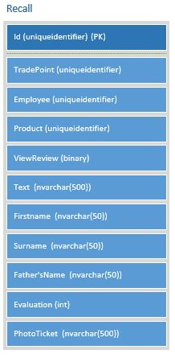

Рисунок 14 - Структура таблицы «Recall»

* Id – Уникальный идентификатор записи.
* TradePoint – Торговая точка.
* Employee – Работник.
* Product – Продукт.
* ViewReview – Вид отзыва.
* Text – Текст отзыва.
* Firstname – Имя покупателя.
* Surname – Фамилия покупателя.
* Father’sName – Отчество покупателя.
* Evaluation – Оценки.
* FotoTicket – Фотография товарного чека.

Таблица «Продукты торговой точки» (ProductOutlet) представлена на рисунке 15.

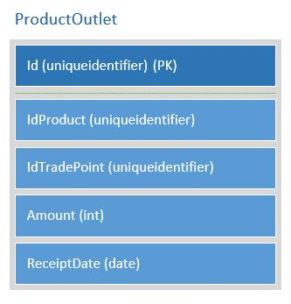

Рисунок 15 - Структура таблицы «ProductOutlet»

* Id – Уникальный идентификатор записи.
* Product – Продукт.
* TradePoint – Торговая точка.
* Amount – Количество.
* ReceiptDate – Дата поступления.

## 2.3 Алгоритм работы подсистемы

С подсистемой контроля качества могут работать, помимо супер администратора, три вида пользователей: представитель торговой точки, потребитель, представитель контролирующих органов.

Алгоритм работы «Представителя торговой точки» представлен на Рисунке 16.

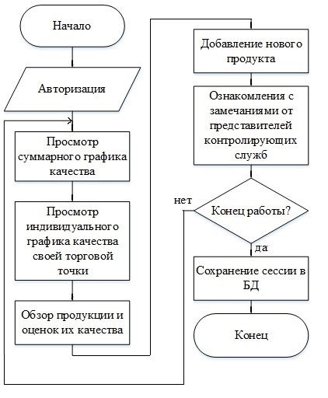

Рисунок 16 – Алгоритм работы «Представителя торговой точки»

Алгоритм работы «Потребителя» изображен на Рисунке 17.

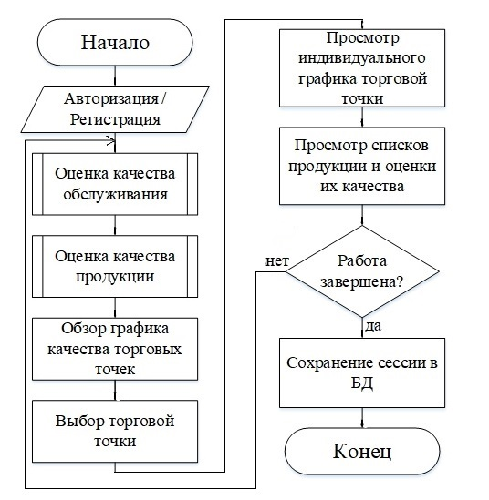

Рисунок 17 – Алгоритм работы «Потребителя»

Блоки «Оценка качества продукции» и «Оценка качества обслуживания» являются подпроцессами, рассмотрим их алгоритмы на Рисунках 18 и 19 соответственно.

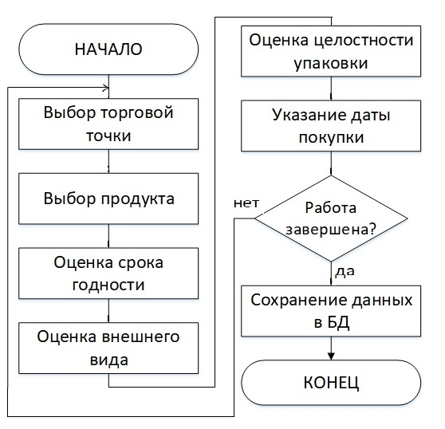

Рисунок 18 – Алгоритм подпроцесса «Оценка качества продукции»

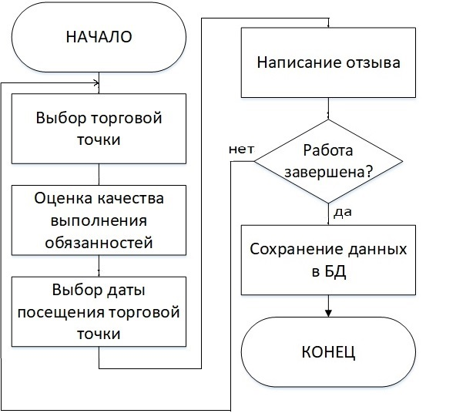

Рисунок 19 – Алгоритм подпроцесса «Оценка качества обслуживания»

На рисунке 20 представлен алгоритм работы «Представителя контролирующих органов».

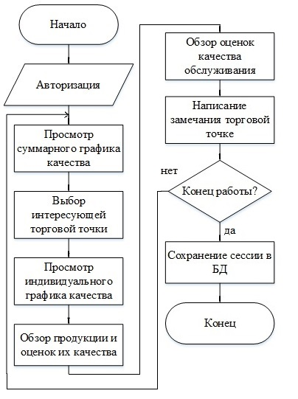

Рисунок 20 – Алгоритм работы «Представителя контролирующих органов»

## 2.4 Вывод

В главе описывается разработанная архитектура подсистемы контроля качества, состоящая их модулей управления категориями, торговой точки, управления товарами, контроля качества отзывов.

Приведена структура базы данных состоящая из таблиц «Работник», «Должность», «Пользователь», «Продукт», «Категория», «Торговая точка», «Отзыв», «Продукты торговой точки».

Разработан алгоритм работ подсистемы для потребителя, представителя торговой точки, представителя контролирующих органов в подсистеме. Рассмотрены алгоритмы подпроцессов оценки качества продукции и обслуживания.

# 3 ПРОГРАММНАЯ РЕАЛИЗАЦИЯ

## 3.1 Обоснование выбора технологий и средств разработки

В качестве языка программирования, для создания подсистемы контроля качества товаров в торговой сфере, выбор был остановлен на объектно-ориентированном языке C#, разработанный компанией Microsoft. Язык C# позволяет реализовать заявленные на стадии разработки требования к подсистеме. Обладает поддержкой совместимости версий, предоставляет возможность обойти неоднозначные состояния при неправильном изменении типов, благодаря защищенности типов [19]. Переменные машинально объявляются средой разработки. Значительной и специфической чертой языка программирования C# приходиться на его доступность, так как разработчик существенно сократил количество операторов и облегчил работу с типами данных (в сравнении с языком программирования C++). Язык C# позволяет непосредственно работать на платформе .NET.

Для реализации подсистемы выбран фреймворк ASP.NET. Основой платформы ASP.NET есть три элемента: модель, контроллер, представление. Контроллер получает запросы и выдает результаты, тесно взаимодействует с моделью и представлением, модель в свою очередь объясняет поведение данных, а представление непосредственно получая данные от контроллера, создает части ПИ для представления данных [20].

Для рациональной разработки взят паттерн MVC, позволяющий колоссально снизить трудовые затраты при разработке. Паттерн решает сложности, связанные с проектированием [21]. Излагает методы создания структуры и отношения между элементами в структуре. Несомненная выгода в использовании паттерна MVC заключается в отчетливом делении логики разработки, существенно снизиться ее сложность, на выходе получим значительнее организованный код.

На роль среды разработки отобрана Microsoft Visual Studio (Рисунок 21), продукт обладает потенциалом для разработок приложений обширного спектра, располагает возможность работы на платформе .NET и не только.

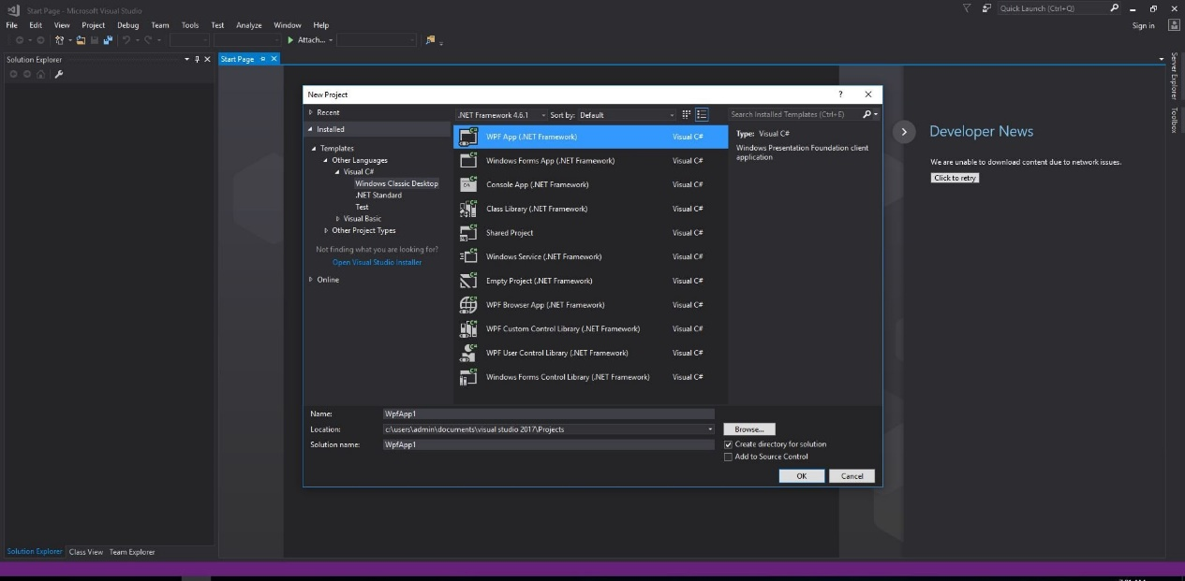

Рисунок 21 – Среда разработки Microsoft Visual Studio

Среда разработки стремиться как можно сильнее упростить работу с исходным кодом, располагает в себе редактором для изменения исходного кода. В состав входит двухуровневый отладчик, который обеспечивает минимальное время для отладки. Ведется запись хода выполнения кода, которую после можно воспроизводить в нужном месте. Для детального анализа кода существует специальная функция IntelliTest, автоматически генерирующая тесты для каждого выражения, для того чтобы избежать появления исключения. В том числе при необходимости можно осуществить размещение работы на нескольких мониторах [22].

На место сервера взят Internet Information Services (IIS), созданный компанией Microsoft, для выполнения запросов пользователя. Сервер гарантирует безопасность данных, комфортное администрирование, показывает высокие значения производительности [23].

## 3.2 Выбор СУБД

Выбрана реляционная система управления базами данных MySQL, внедренная на рынок компанией Microsoft. MySQL на данный момент приходиться самой известной и распространённой СУБД. Рассматриваемая СУБД для взаимодействия с данными пользуется реляционными моделями, которые способны держать данные в таблицах, представляющие собой связанные между собой записи с соответствующими им атрибутами. Превосходство данной СУБД обуславливается легкой установкой и настройкой, наличием большого количество дополнительных функций, позволяющих облегчить манипуляции с данными. MySQL располагает большим функционалом, помимо этого имеет в составе достойные способы для повышения безопасности данных. Выбранная СУБД способна работать с огромными диапазонами данных [24].

## 3.3 Описание пользовательского интерфейса

Главная страница подсистемы представлена на рисунке 22. С главной страницы можно перейти в раздел авторизации, контроль качества, оценки, контактов и о нас.

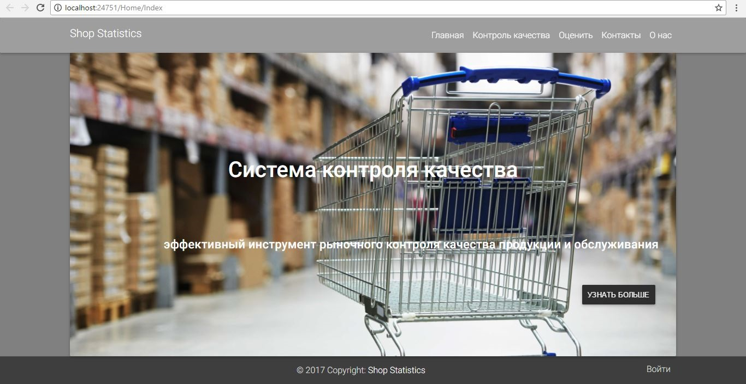

Рисунок 22 – Главная страница подсистемы

Выполним переход в раздел «Контроль качества» и рассмотрим его на рисунке 23. Раздел предоставляет итоговый график качества работы всех торговых точек.

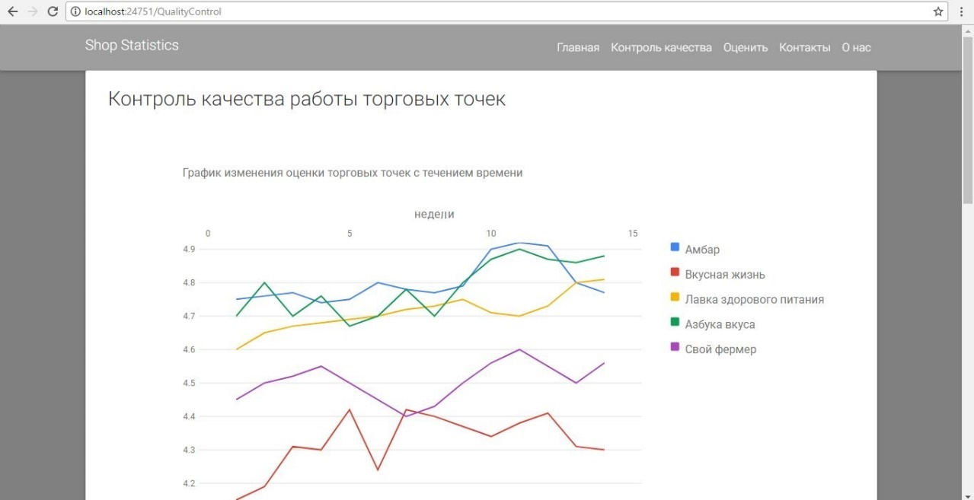

Рисунок 23 – Раздел «Контроль качества»

При выборе одной из вершин на графике, можно просмотреть суммарную оценку за выбранный месяц (Рисунок 24).

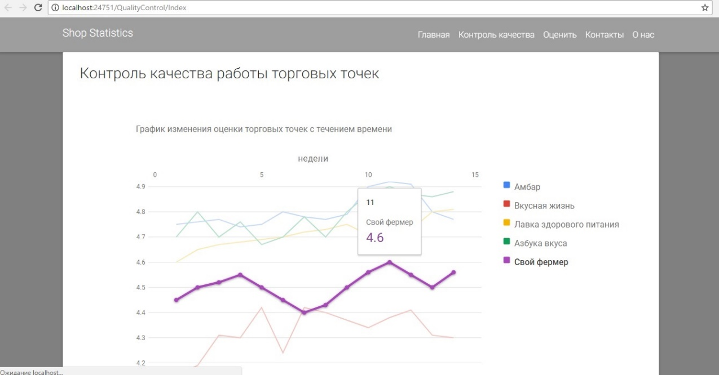

Рисунок 24 – Показатель качества в выбранном месяце

Ниже рассмотренного графика, представлен перечень торговых точек (рисунок 25).

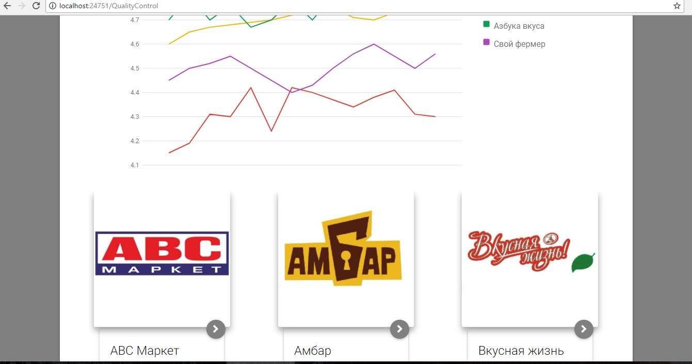

Рисунок 25 – Перечень торговых точек

Осуществим переход торговую точку «Вкусная жизнь» (рисунок 26). В открытом разделе представлен индивидуальный график торговой точки, составленный по трем компонентам: качества обслуживания, качества товаров и общая оценка качества.

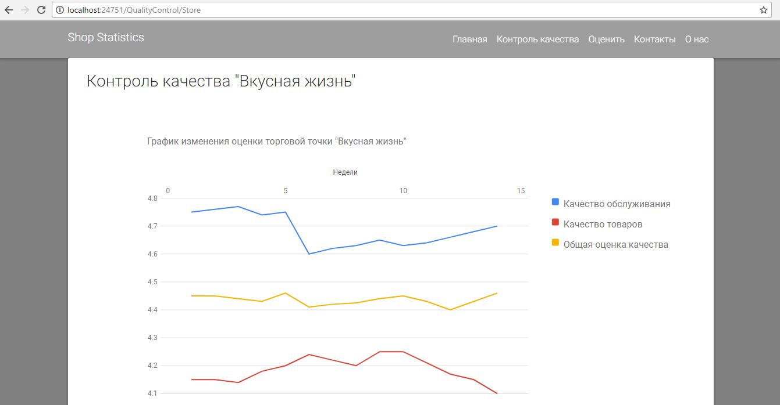

Рисунок 26 – Раздел торговой точки «Вкусная жизнь»

Здесь же предоставляется возможность перехода в разделы оценок (рисунок 27).

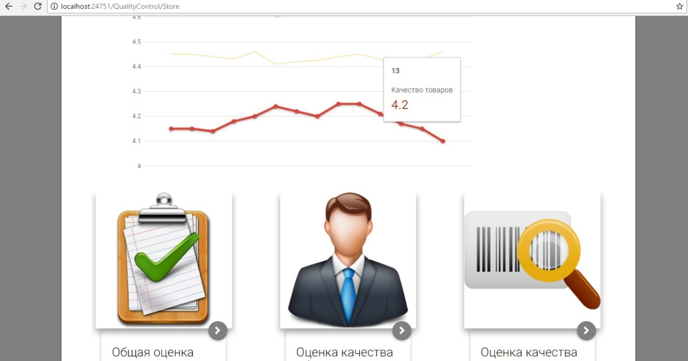

Рисунок 27 – Раздел торговой точки «Вкусная жизнь»

Осуществим переход в раздел оценок качества продукции. Открывшийся раздел предлагает ознакомиться со списков всех товаров (Рисунок 28).

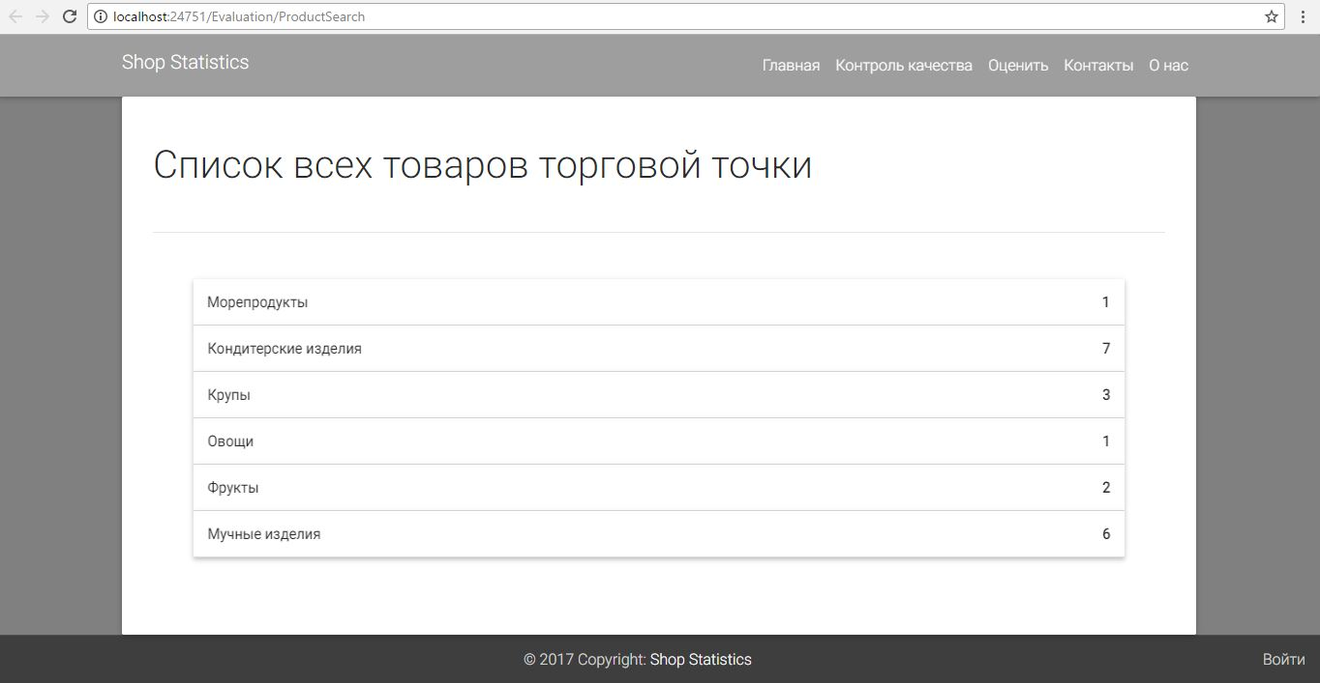

Рисунок 28 – Список всех товаров торговой точки

При выборе одной из категории, откроется выпадающий список продукции и оценок ее качества (Рисунок 29).

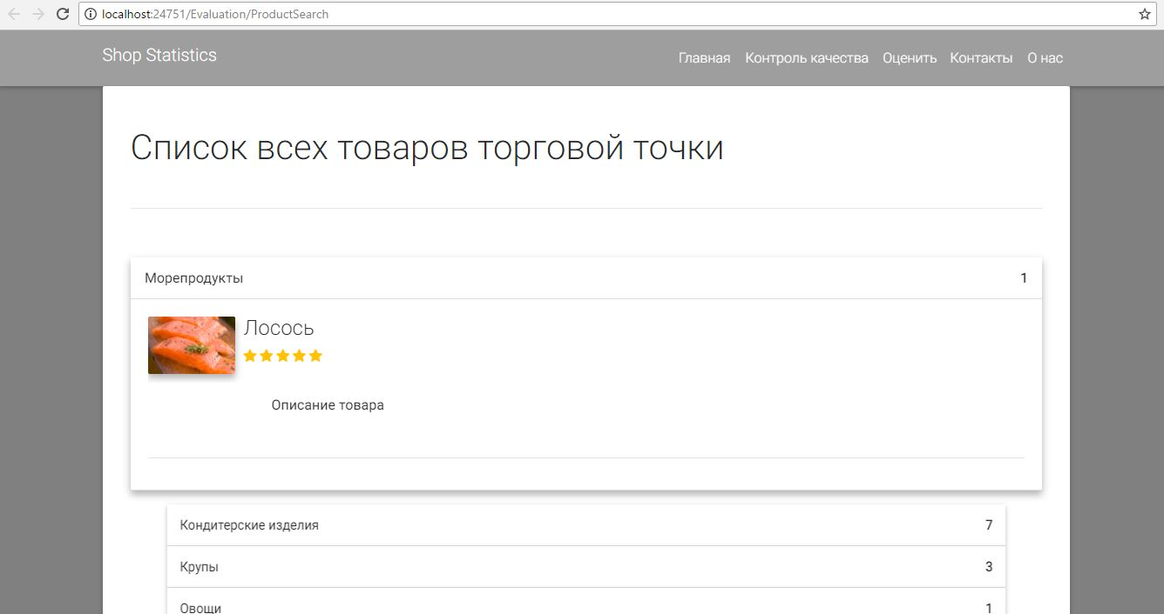

Рисунок 29 – Товары категории «Морепродукты»

Вернемся на главную точку, перейдем в раздел «Оценить» и оценим качество продукции, заранее выберем оцениваем продукт (Рисунок 30).

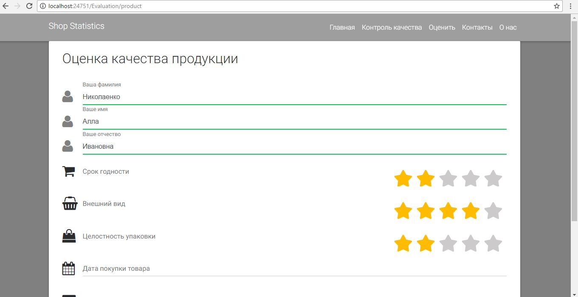

Рисунок 30 – Раздел «Оценка качества продукции»

Здесь необходимо указать личные данные (фамилию, имя, отчество), оценить срок годности, внешний вид, целостность упаковки и выбрать дату покупки (Рисунок 31).

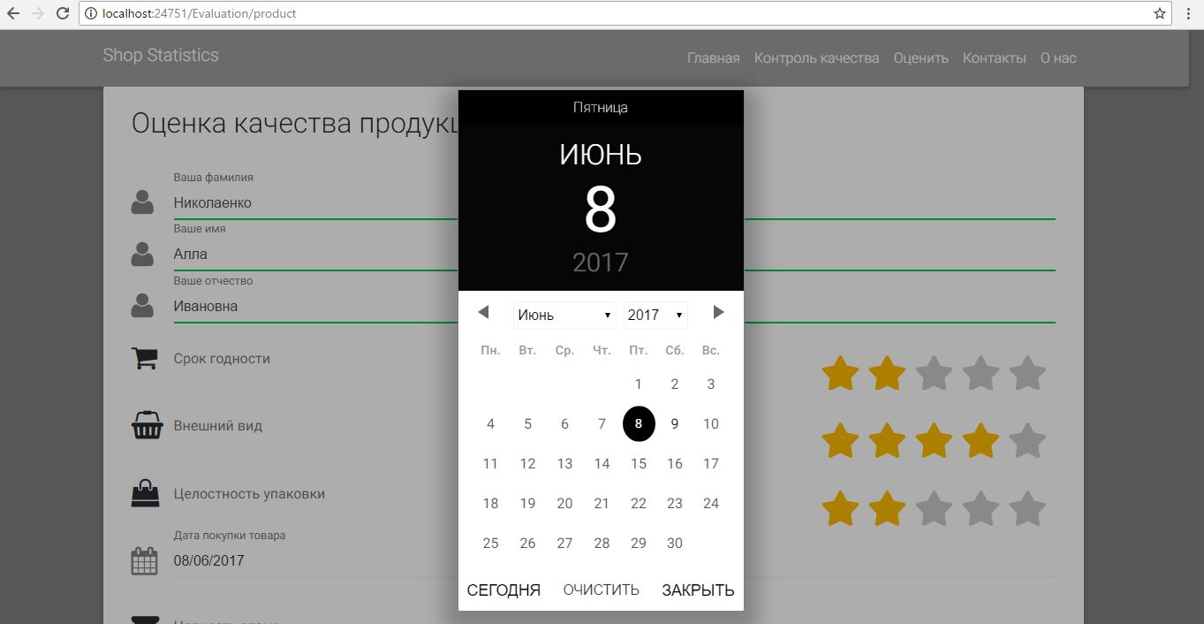

Рисунок 30 – Выбор даты покупки товара

## 3.4 Пример работы подсистемы

Продемонстрируем работу подсистемы, а именно влияния оценки качества продукции на график. Сначала рассмотрим исходных график на рисунке 31 для торговой точки «Вкусная жизнь».

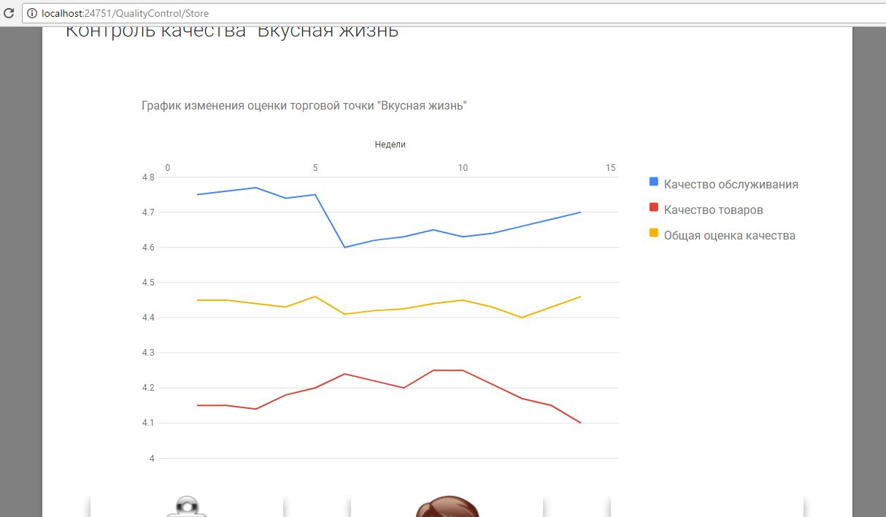

Рисунок 31 – График качества торговой точки «Вкусная жизнь»

Выполним оценку качества нескольких продуктов на наивысший балл по всем показателям, просмотрим изменился ли графика на Рисунке 32

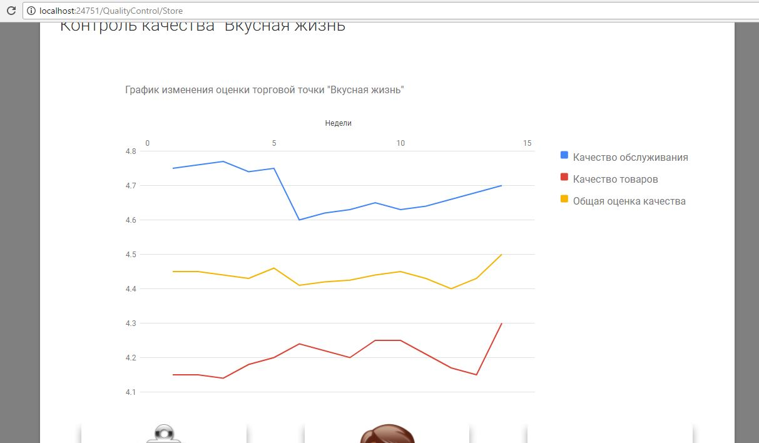

Рисунок 32 – График качества, после внесения новых оценок

Для большей наглядности представим сравнения на одном рисунке 33. Заметим, что после внесения новый оценок качества существенно изменился вид графика для показателя качества продукции и общей оценки качества.

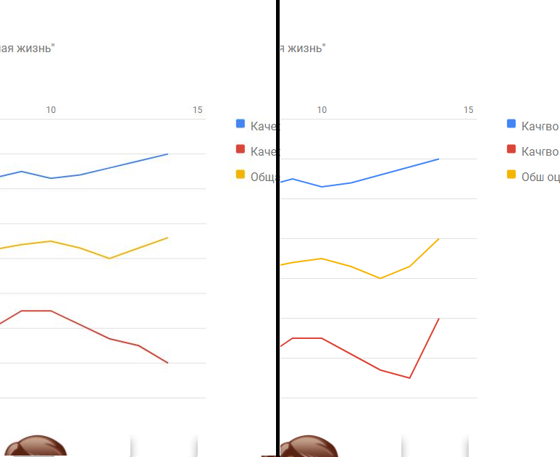

Рисунок 33 – Сравнение графиков качества

## 3.5 Оценка эффективности

Разработанная подсистема контроля качества продукции в торговой сфере является эффективной, так как обладает значительным преимуществами перед рассмотренными аналогами и собственными достоинствами.

1. Аналоги существую только либо для магазинов одной торговой

компании, либо осуществляющие закупку образцов выборочных торговых марок. Разработанная система способна объединить в себя торговые точки одного или нескольких городов, региона.

2. Возможность контроля качества торговых точек разных видов:

универсальных, специализированных, со смешанным и комбинированным товаром.

3. Непосредственное участие потребителей в оценки качества товаров.

4. Оценка всех товаров, реализуемых торговыми точками, не только от

крупных производителей.

5. Предоставление информации о качестве представителям

контролирующих органов.

6. Оценивания не только продукции, но и качества обслуживания, с

возможность выбора интересующего сотрудника.

7. При необходимости возможно расширение вариантов оценивания

продукции и облуживания.

8. Предоставление данных о торговых точках (адреса, часы работы,

контактные телефоны).

9. Подсистема располагает информацией о администрации и

сотрудниках торговых точек.

10. Построение единого графика качества для всех торговых точек.

Изменение его отображения по годам, месяцам. Воспроизведение его только по качеству товара или по качестве обслуживания.

11. Генерирование графика качества конкретной торговой точки, с

помощью показателей оценки обслуживания и товаров, а также суммарной оценки.

12. Возможность ознакомления со списками товаров, имеющихся в

наличии в торговых точках, и их оценками.

## 3.6 Вывод

Глава собрала в себя обоснование выбора технологий и средств разработки. Выбор был остановлен на объектно-ориентированном языке C#, фреймворк ASP.NET, паттерн MVC. На роль среды разработки отобрана Microsoft Visual Studio. Выбрана реляционная система управления базами данных MySQL.

Представлен пример работы подсистемы, являющийся очевидным доказательством влияния оценки качества продукта на итоговую оценку качества торговой точки. Помимо этого, изложено описание пользовательского интерфейса. Проведена оценка эффективности разработки, описаны преимущества и индивидуальные черты подсистемы.

# 4 ТЕХНИКО-ЭКОНОМИЧЕСКОЕ ОБОСНОВАНИЕ

## 4.1 Подтверждение необходимости и актуальности разработки

Программа, разработанная в рамках данной работы, представляет из себя подсистему контроля качества продукции в торговой сфере.

Сегодня каждый из нас является потребителем, нас миллионы, не только в нашей стране, но и по всему миру. Все больше становиться людей кто задается вопросами: что же все-таки выпускают производители, что лежит на полках в магазинах, что мы покупаем, что мы едим, что мы пьем. В некоторых странах мира уже созданы и запущены проекты по отслеживанию уровня качества продукции, которые проводят большое количество независимых и объективных экспертиз качества и публикуют итоги. Именно благодаря таким проектам многие потребители уверены в том, что покупают [25,26].

На полках в магазинах представлено огромное количество товаров, каждый из которых обладает привлекательной упаковкой, подающими большие надежды надписями, которые уверяют, что именно их товар самый лучший. Многие покупатели, признаются, что если товар дорогой, то это не значит, что он является по-настоящему качественным [27,28].

Опираясь на вышеуказанную информацию, полностью раскрывается актуальность подсистемы, которая заключается в ее бесспорно необходимом вводе для мониторинга качества продукции и удовлетворения запросов потребителя.

## 4.2 Сравнение характеристик разработанной подсистемы и аналога

На роль аналога подсистемы выбран проект «Росконтроль». Проект нацелен на отслеживание уровня качества продукции и функционально схож с разработанной подсистемой. Сравнение будет проводиться по следующим характеристикам:

1. Наглядность
2. Открытость
3. Функциональность
4. Быстродействие

Проведем оценку, приведенных характеристик, для разработанной подсистемы и выбранного аналога, результаты обобщены в таблице 1.

Таблица 1 Итоги сравнения

|  |  |  |
| --- | --- | --- |
| Характеристики сравнения | Росконтроль | Разработанная подсистема |
| 1. Открытость | Выше среднего | Выше среднего |
| 2. Наглядность | Выше среднего | Высокая |
| 3. Функциональность | Средняя | Выше среднего |
| 4. Время обновления информации | Среднее | Высокое |

Оценим все отобранные характеристики по 10-бальной шкале и подсчитаем для каждой из них весовой коэффициент с помощью формулы (8):

(8)

в этой формуле , - это бальная оценка, *n*- нормирование. В таблице 2 отображены результаты проделанных действий.

Таблица 2 Результаты расчетов и оценивания

|  |  |  |  |  |  |  |
| --- | --- | --- | --- | --- | --- | --- |
|  | Весовой коэффициент () | | Росконтроль | | Разработанная подсистема | |
| Бальная оценка () | Значимость () | Бальная оценка () | Значимость () |
| Открытость | 0,3 | | 8 | 2,4 | 8 | 2,4 |
| Наглядность | 0,2 | | 8 | 1,6 | 9 | 1,8 |
|  | | | | | | |
| Окончание таблицы 2 | |  |  |  |  |  |
| Функциональность | 0,2 | | 6 | 1,2 | 7 | 1,4 |
| Время обновления информации | 0,3 | | 6 | 1,8 | 9 | 2,7 |
| Общая сумма: |  | |  |  |  |  |

Произведем расчеты величины качества по вышеуказанной формуле (8):

Так как в результате расчетов получено значение больше 1, то следует, что разработанная подсистема контроля качества продукции в торговой сфере превосходит показатели рассматриваемого аналога.

## 4.3 Расчет затрат на этапе проектирования и разработки

Проектирование – это определенный комплекс действий, напрямую направленный на проектировку подсистемы или ее звена, или на выполнения требуемой цели. Разработка – это программная реализация подсистемы.

Дальнейшие вычисления зависят от распределения долговременности действий на рассматриваемых этапов[29]. В таблице 3 собраны все требуемые действия для выполнения и отведенное на них время.

Таблица 3 Продолжительность действий для рассматриваемых этапов

|  |  |
| --- | --- |
| Наименование действия | Долговременность выполнения (дни) |
| 1. Создание технического задания | 2 |
| 2. Поиск тематических источников | 12 |
| Окончание таблицы 3 | |
| 3. Рассмотрение аналогов | 6 |
| 4. Выявление требований к системе | 8 |
| 5. Разработка архитектуры и структуры БД | 15 |
| 6. Программная реализация | 26 |
| 7. Поиск и исправление ошибок | 14 |
| 8. Написание пояснительной записки | 15 |
| Общая сумма: | 98 |

Долговременность выполнения требуемых действий на этапах проектирования и разработки 98 дней. На рисунке 34 отображается график долговременности выполняемых действий.

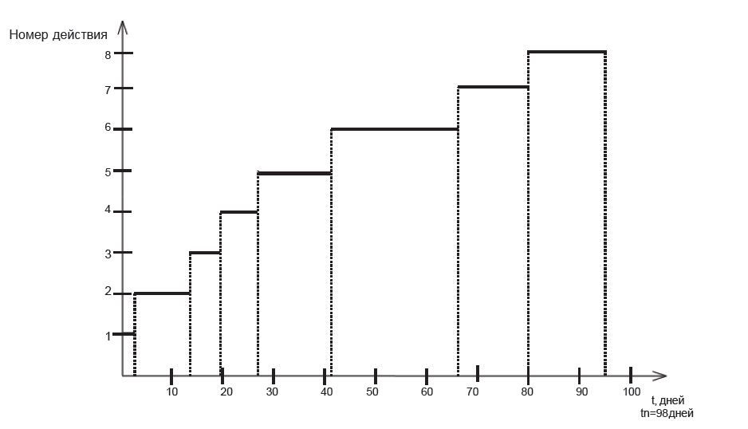

Рисунок 34 – График долговременности выполняемых действий

Все действия, приведенные в таблице 1, проводились при помощи ЭВМ, который эксплуатируется по 7 часов в сутки. Рассчитаем суммарное время использования ЭВМ:

Рассчитаем общие затраты на проектирование и разработку по формуле (9)[29]:

, (9)

в которой - это материальные затраты, - это затраты на оплату электроэнергии, - оплата труда, - социальные нужды, - амортизация оборудования, - прочие.

Рассчитаем сумму затрат на оплату электроэнергии, для этого необходимо суммарное время использования ЭВМ умножить на потребляемую мощность, которая равна 240 В и умножить на стоимость 1 кВт/ч, равную 3,6 руб., получаем:

Рассчитаем сумму для оплаты заработной платы разработчика. На разработку была затрачено 98 дней - это 784 часов, ежедневная заработная плата равняется 1700 руб., получается:

Расходы на социальные нужды находятся путем перемножения затрат на оплату труда и ставки взносов на страховку, итого :

Амортизационные отчисления не проводились, так как цена оборудования не превышает порога, материальных затрат на дополнительное оснащение не потребовалось.

В прочие затраты относиться оплата доступа к сети Internet, при помощи провайдера Ростелеком с платой 450 рублей в месяц, для расчета перемножим количества месяцев на сумму оплаты:

Рассчитаем общие затраты по вышеуказанной формуле (9):

руб.

## 4.4 Вывод

В главе подтверждена острая необходимость создания подсистемы контроля качества продукции в торговой сфере, доказана актуальность данной разработки в наше время.

Осуществлен сравнительный анализ характеристик разрабатываемой подсистемы с широко известным аналогом. Были проведены расчеты, отображающие преимущества разработки над аналогичной системой.

Выполнены вычисления суммарной стоимости подсистемы и подробно приведены требуемые действия для создания совершенно нового продукта по контролю качества продукции.

# 5 БЕЗОПАСНОСТЬ ЧЕЛОВЕКО-МАШИННОГО ВЗАИМОДЕЙСТВИЯ

## 5.1 Отличительные черты функционала подсистемы контроля качества

Выпускная квалификационная работа посвящена разработке подсистемы контроля качества продукции в торговой сфере. В состав подсистемы входят модули управления категориями, управления товарами, торговой точки, отзывов, контроля качества.

Модуль управления категориями содержит информацию о категоризации товаров и осуществляет процессы, связанные с ней, связан с модулем управления товарами. Модуль управления товарами включает в себя все данные о товарах, имеющихся в торговых точках, связан с модулем контроля качества и с товарами торговых точек. Товары торговых точек состоят из данных о всех товарах в конкретной торговой точке. Данный о сотрудниках собраны в соответствующем компоненте сотрудник. Модуль торговой точки владеет информацией о всех имеющихся в подсистемы точках, связан с модулем отзывов. Модуль отзывов формирует отзывы, с помощью предоставляемой информации модулями. Модуль контроля качества осуществляет мониторинг на основе предоставленной модулем отзывов информацией, предоставляемая пользователям.

## 5.2 Процедура использования подсистемы

Подсистема контроля качества предполагает четыре вида пользователей: потребитель, супер администратор, представитель торговой точки, представитель контролирующих органов. За каждым из которых закреплен индивидуальный функционал.

Алгоритм работы с подсистемой для «Потребителя» представлен на рисунке 35.



Рисунок 35 – Алгоритм работы «Потребителя»

Представленный алгоритм содержит подпроцессы «Оценка качества обслуживания» и «Оценка качества продукции», рассмотрим их на рисунке 36 и 37 соответственно.



Рисунок 36 – Алгоритм работы подпроцесса «Оценка качества обслуживания»



Рисунок 37 – Алгоритм работы подпроцесса «Оценка качества продукции»

Для начала работы с подсистемой контроля качества пользователю необходимо выполнить авторизацию, если ранее был зарегистрирован, в противном случае пройти регистрацию, заполнив форму с личными данными.

После успешного прохождения авторизации возможны переходы в разделы: контроля качества, оценивая, контактных данных и информации о подсистеме.

При переходе в раздел «Контроль качества» потребителю доступен общий график качества торговых точек его города, имеющихся в системе, без возможности его настройки. Далее возможен переход в интересующую его торговую точку, где он может ознакомиться с индивидуальным графиком по показателям качества продукции и обслуживания. Здесь же появляется право на просмотр списка товаров торговой точки и оценки их качества.

При переходе в раздел «Оценивая» потребитель может оценить качества продукта по заданным критериям или качества обслуживания в конкретной торговой точки.

Алгоритмы работы подсистемы для остальных видов пользователей подробно разобраны в пункте 2.3 данной работы.

## 5.3 Безопасность использования разработанного продукта

Осветим возможные неприятные ситуации, возникновение которых вероятно при использовании подсистемы контроля качества. Представителями таких ситуаций являются отклонения в работе (ошибки, сбои, отказы и др.).

Составим «Древо причин отказов», состоящее из стадий синтеза и анализа [30].

Синтез состоит из нескольких ступеней. Первая ступень определяет единый уровень, который включает неприятные инциденты, приходящиеся не нормальными для полноценной эксплуатации подсистемы контроля качества товаров в торговой сфере.

Для начала озвучим уровни для разработанной подсистемы:

a. Искажения работы ОС и посторонних приложений;

b. Сбои сценария программы;

c. Некорректная работа пользователя;

d. Отказ аппаратуры.

Вторая ступень предполагает разбиение на союзы с аналогичными факторами зарождения:

a. Искажения работы ОС и посторонних приложений: сбой операционной системы и т.п.;

b. Сбои сценария программы: недочеты программиста и др.;

c. Некорректная работа пользователя: отклонения от правил эксплуатации подсистемы и пр.;

d. Отказ аппаратуры: неисправность оборудования и другие.

Третья ступень основывается на использовании родственных признаков. Требуется обозначить главенствующий инцидент, объединяющий события, описанные ранее, за него принимаем – отказ работоспособности подсистемы.

Приступаем к стадии анализа, во-первых, озвучиваем инцидент, требуемый устранить – это отказ работоспособности подсистемы.

Во-вторых, перечислим ошибки, порождающие инцидент:

a. Ошибка ОС;

b. Сбой сценария программы;

c. Пользовательская ошибка;

d. Сбой аппаратуры.

В-третьих, взаимоотношение главенствующего инцидента и ошибок, описанный выше, конкретизируем логическим термином «ИЛИ».

В-четвертых, для каждой ошибки, которые порождаю инцидент, назовем источники возникновения:

a. Искажения работы ОС и посторонних приложений: ошибка ОС (нестабильность ОС и приводит к вероятной проблемы работы подсистемы) и подобные сбои;

Взаимоотношение главенствующего и озвученного инцидента – «ИЛИ».

b. Сбои сценария программы: недочеты программиста (некомпетентность разработчика) и другие;

Взаимоотношение главенствующего и озвученного инцидента – «ИЛИ».

c. Некорректная работа пользователя: отклонения от правил эксплуатации подсистемы и другие.;

Взаимоотношение главенствующего и озвученного инцидента – «ИЛИ».

d. Отказ аппаратуры: неисправность оборудования (сбои в подачи электроэнергии) и другие.

Взаимоотношение главенствующего и озвученного инцидента – «ИЛИ».

В первом объединённом союзе находятся исходные действия, во втором получили главенствующее действие, опишем его:

a. Недочеты программиста: неточности в проектировании и другие;

Взаимоотношение главенствующего и озвученного инцидента – «ИЛИ».

В третьем и четверном союзе находятся исходные действия.

На рисунке 38 построенное древо, на основе описанных ранее данных.

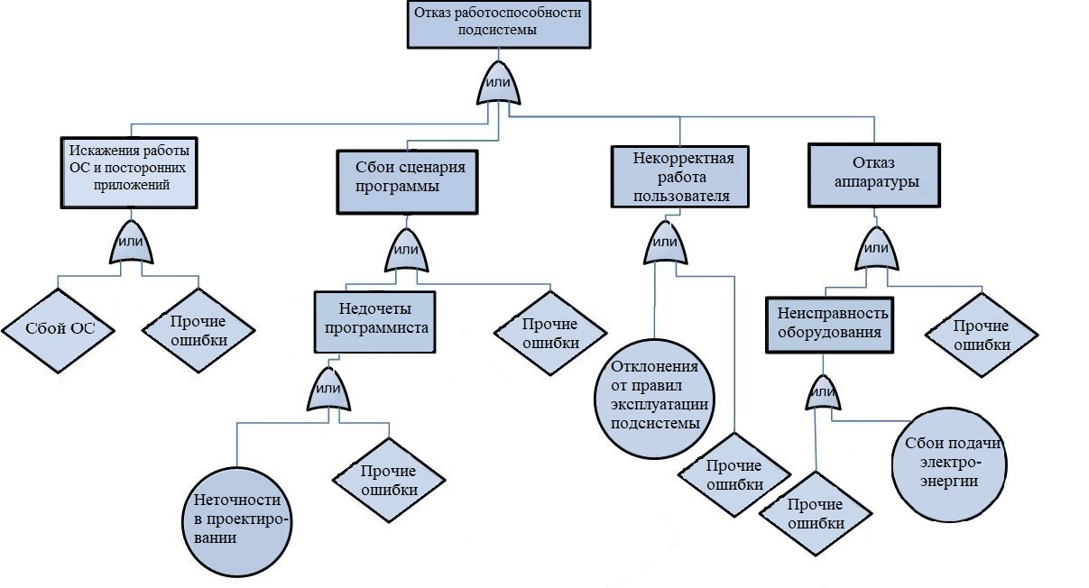

Рисунок 38 - Древо причин отказов

## 5.4 Вывод

Раскрыты отличительные черты в функционировании подсистемы контроля качества продукции, описаны разработанные модули.

Рассмотрен алгоритм работы подсистемы для «Потребителя», а также его подпроцессы «Оценка качества обслуживания» и «Оценка качества продукции».

Осветили тему безопасности использования разработанной подсистемы, рассмотрели возможные отклонения работы подсистемы. Выполнили построение «Древа причин отказов».

# ЗАКЛЮЧЕНИЕ

В процессе исполнения выпускной квалификационной работы выполнен обзор подходов к контролю качества, рассмотрены методы оценки однородной и разнородной продукции. Предложен новый метод оценки качества продукции и обслуживания. Проведен обзор аналогов оценки качества крупных систем, на основе которого выполнена постановка задачи.

Разработана архитектура, структура базы данных подсистемы. Представлены алгоритм работы подсистемы для таких видов пользователей как: представитель торговой точки, потребитель, представитель контролирующих органов.

Выполнено технико-экономическое обоснование разработки. Приведено обоснование необходимости и актуальности разработки, а также сравнение характеристик разработанной подсистемы и аналога. Произведены расчеты на затраты для этапов проектирования и разработки.

Оценена безопасность человеко-машинного взаимодействия, раскрыты отличительные черты в функционировании подсистемы контроля качества продукции. Рассмотрены возможные отклонения работы подсистемы, выполнено построение «Древа причин отказов».

# СПИСОК ИСПОЛЬЗОВАННЫХ ИСТОЧНИКОВ

1. Аристов, О.В. Управление качеством [Текст] / О.В. Аристов. - М.: НИЦ ИНФРА-М, 2013. - 224 c.

2. Титович, А.А. Менеджмент качества [Текст] / Титович А.А. Мн.: Выш. Школа, 2008. - 318 с.

3. Сыцко, В.Е. Управление качеством: учеб.-метод. пособие [Текст] / В.Е. Сыцко.-Минск: Выш. шк., 2008.,-192 с.

4. Афанасьев, В.А. Техническое регулирование и управление качеством [Текст] / В.А. Афанасьев, В.А. Лебедев, В.П. Монахова. - М.: КД Либроком, 2013. - 256 c.

5. Герасимов, Б.И. Управление качеством: проектирование: Учебное пособие [Текст] / Б.И. Герасимов, А.Ю. Сизикин, Е.Б. Герасимова. - М.: Форум, НИЦ ИНФРА-М, 2013. - 176 c.

6. Гембрис, С. Управление качеством [Текст] / С. Гембрис, Пер. с нем. М.Н. Терехина. - М.: СмартБук, 2013. - 128 c.

7. Басовский Л.Е. Управление качеством: Учебник [Текст] / Басовский Л.Е, В.Б. Протасьев. - М.: НИЦ ИНФРА-М, 2013. - 253 c.

8. Корячкина, С.Я. Контроль качества сырья, полуфабрикатов и хлебобулочных изделий [Текст] / С.Я. Корячкина, Н.В. Лабутина и др.. - М.: ДеЛи плюс, 2012. - 496 c.

9. Горбашко, Е.А. Управление качеством 2-е изд., испр. и доп. учебник для бакалавров [Текст] / Е.А. Горбашко. - Люберцы: Юрайт, 2016. - 450 c.

10. Василевская И.В. Управление качеством: Уч. пособие [Текст] / Василевская И.В. - М.: ИЦ РИОР, 2011. - 112 c.

11. Скуратовская, О.Д. Контроль качества продукции физико-химическими методами. [Текст] / О.Д. Скуратовская. - М.: ДеЛи принт, 2005. - 124 c.

12. Гнеденко, Б.В. Математика и контроль качества продукции [Текст] / Гнеденко Б.В. - М.: Изд. ЛКИ, 2012. - 64 c.

13. Чекмарев А.Н. Квалиметрия и управление качеством [Текст] / А.Н.Чекмарев. - Самара: Изд-во Самар, гос. аэрокосм, ун-та, 2010. - 172 с.

14. Другов, Ю.С. Контроль безопасности и качества продуктов питания и товаров детского ассортимента [Текст] / Ю.С. Другов, А.А. Родин. - М.: Бином, 2014. - 440 c.

15. Об утверждении Инструкции о книге жалоб и предложений в предприятиях розничной торговли и общественного питания [Текст]: приказ Минторга СССР от 23.07.1973 N 139.

16. Роскачество <http://roskachestvo.gov.ru> [Электронный ресурс] [Текст] – Режим доступа: свободный. / [Дата обращения: 03.05.2017].

17. Росконтроль <https://roscontrol.com> [Электронный ресурс] [Текст] – Режим доступа: свободный. / [Дата обращения: 03.05.2017].

18. Ашан <https://auchan-supply.ru/for-suppliers/potential/policy/politika-kachestva/> [Электронный ресурс] [Текст] – Режим доступа: свободный. / [Дата обращения: 04.05.2017].

19. Троелсен, Эндрю Язык программирования C# 5.0 и платформа .NET 4.5 [Текст] / Эндрю Троелсен. - М.: Вильямс, 2015. - 633 c.

20. Г. И. Магдануров, В. А. Юнев «ASP.NET MVC Framework» [Текст] / Г. И. Магдануров, В. А. Юнев. – СПб.: БХВ-Петербург,2010. – 320 с.

21. Тепляков С. В. Паттерны проектирования на платформе .NET [Текст] / Тепляков С.В. – СПб.: Питер, 2015. – 320 с.

22. Microsoft Visual Studio <https://www.visualstudio.com/ru/vs/> [Электронный ресурс] [Текст] – Режим доступа: свободный. / [Дата обращения: 06.05.2017].

23. Internet Information Services https://www.microsoft.com /web/platform/server.aspx [Электронный ресурс] [Текст] – Режим доступа: свободный. / [Дата обращения: 06.05.2017].

24. Бэрон Шварц, Петр Зайцев. MySQL. Оптимизация производительности. [Текст]. /– СПб.: Символ-Плюс, 2010. – 832 с.

25. Фрейдина, Е.В. Управление качеством: Учебное пособие [Текст]. / - М.: Омега-Л, 2013. - 189 c.

26. Магомедов, Ш.Ш. Управление качеством продукции: Учебник [Текст] / Ш.Ш. Магомедов, Г.Е. Беспалова. - М.: Дашков и К, 2013. - 336 c.

27. Васин, С.Г. Управление качеством. всеобщий подход. учебник для бакалавриата и магистратуры [Текст]. / - Люберцы: Юрайт, 2016. - 404 c.

28. Беляев, С.Ю. Управление качеством: Учебное пособие для бакалавров [Текст] / С.Ю. Беляев, Ю.Н. Забродин, В.Д. Шапиро. - М.: Омега-Л, 2013. - 381 c.

29. Задорожняя Е.К., Шевченко И.К. Методические указания по выполнению технико-экономического обоснования дипломных работ студентов инженерных специальностей [Текст]. / – Таганрог: Изд-во ТТИ ЮФУ, 2009. – 46 с.

30. Компаниец В.С. Вопросы безопасности человеко-машинного взаимодействия. Учебно- методическое пособие по выполнению раздела «Безопасность и человеко- машинного взаимодействия» в выпускных квалификационных работах студентов ИКТИБ [Текст]. / - Таганрог: ИКТИБ ЮФУ, 2015. – 47 с.

# ПРИЛОЖЕНИЯ

## ПРИЛОЖЕНИЕ А

**Листинг программы**

1. Models

public class Category

{

public string Id { get; set; }

[DisplayName("Наименование")]

public string Disignation { get; set; }

[DisplayName("Описание")]

public string Description { get; set; }

public ICollection<Product> Products { get; set; }

}

public class Employee

{

public string Id { get; set; }

[DisplayName("Имя")]

public string FirstName { get; set; }

[DisplayName("Фамилия")]

public string Surname { get; set; }

[DisplayName("Отчество")]

public string FathersName { get; set; }

[DisplayName("День рождения")]

public DateTime Birthday { get; set; }

[DisplayName("Дата поступления на работу")]

public DateTime DateGotAJob { get; set; }

[DisplayName("Фотография")]

public string Photo { get; set; }

[DisplayName("Оклад")]

public double Salary { get; set; }

[DisplayName("Место работы")]

public string TradePointId { get; set; }

public TradePoint TradePoint { get; set; }

[DisplayName("Должность")]

public string PositionId { get; set; }

public Position Position { get; set; }

public ICollection<User> Users { get; set; }

public ICollection<Product> Products { get; set; }

public ICollection<TradePoint> TradePoints { get; set; }

}

public class Position

{

public string Id { get; set; }

[DisplayName("Должность")]

public string Disignation { get; set; }

[DisplayName("Описание")]

public string Description { get; set; }

public ICollection<Employee> Employees { get; set; }

public ICollection<User> Users { get; set; }

}

public class Product

{

public string Id { get; set; }

[DisplayName("Наименование")]

public string Disignation { get; set; }

[DisplayName("Стоимость")]

public double Price { get; set; }

[DisplayName("Дата упаковки")]

public DateTime DateOfPacking { get; set; }

[DisplayName("Срок годности (дни)")]

public int ShillLife { get; set; }

public string CategoryId { get; set; }

public Category Category { get; set; }

public string EmployeeId { get; set; }

public Employee Employee { get; set; }

public ICollection<ProductOutlet> ProductOutlets { get; set; }

public ICollection<TradePoint> TradePoints { get; set; }

}

public class ProductOutlet

{

public string Id { get; set; }

[DisplayName("Количество товара")]

public int Amount { get; set; }

[DisplayName("Дата приема товара")]

public DateTime Receipt { get; set; }

public string TradePointId { get; set; }

public TradePoint TradePoints { get; set; }

public string ProductId { get; set; }

public Product Products { get; set; }

}

public class Recall

{

public string Id { get; set; }

[DisplayName("Текст отзыва")]

public string Text { get; set; }

[DisplayName("Ваше имя")]

public string FirstName { get; set; }

[DisplayName("Ваша фамилия")]

public string Surname { get; set; }

[DisplayName("Ваше отчество")]

public string FathersName { get; set; }

public string EmployeeId { get; set; }

public Employee Employees { get; set; }

public string TradePointId { get; set; }

public TradePoint TradePoints { get; set; }

public string ProductId { get; set; }

public Product Products { get; set; }

[DisplayName("Оценка")]

public int Evaluation { get; set; }

[DisplayName("Фотография чека")]

public string PhotoTiket { get; set; }

}

public class TradePoint

{

public string Id { get; set; }

[DisplayName("Торговая точка")]

public string Disignation { get; set; }

[DisplayName("Адрес")]

public string Adress { get; set; }

[DisplayName("Дата открытия")]

public DateTime OpeningTime { get; set; }

[DisplayName("Время закрытия")]

public DateTime ClosingTime { get; set; }

[DisplayName("Время открытия")]

public DateTime OpeningDate { get; set; }

[DisplayName("Рейтинг")]

public double Rating { get; set; }

public ICollection<Employee> Employees { get; set; }

public ICollection<ProductOutlet> ProductOutlets { get; set; }

public ICollection<TradePoint> TradePoints { get; set; }

}

public class User

{

public string Id { get; set; }

[DisplayName("Логин")]

public string Login { get; set; }

[DisplayName("Пароль")]

public string Password { get; set; }

public string EmployeeId { get; set; }

public Employee Employee { get; set; }

public string PositionId { get; set; }

public Position Position { get; set; }

}

2. Контекст данных

public class DataContext : DbContext

{

public DbSet<Employee> Employees { get; set; }

public DbSet<Position> Positions { get; set; }

public DbSet<User> Users { get; set; }

public DbSet<TradePoint> TradePoints { get; set; }

public DbSet<Category> Categorys { get; set; }

public DbSet<Product> Products { get; set; }

public DbSet<ProductOutlet> ProductOutlets { get; set; }

public DbSet<Recall> Recalls { get; set; }

}

3. Контроллеры

public class ProductController : Controller

{

private DataContext db = new DataContext();

// GET: /Product/

public ActionResult Index()

{

var products = db.Products.Include(p => p.Category).Include(p => p.Employee);

return View(products.ToList());

}

// GET: /Product/Details/5

public ActionResult Details(string id)

{

if (id == null)

{

return new HttpStatusCodeResult(HttpStatusCode.BadRequest);

}

Product product = db.Products.Find(id);

if (product == null)

{

return HttpNotFound();

}

return View(product);

}

// GET: /Product/Create

public ActionResult Create()

{

ViewBag.CategoryId = new SelectList(db.Categorys, "Id", "Disignation");

ViewBag.EmployeeId = new SelectList(db.Employees, "Id", "FirstName");

return View();

}

// POST: /Product/Create

// To protect from overposting attacks, please enable the specific properties you want to bind to, for

// more details see http://go.microsoft.com/fwlink/?LinkId=317598.

[HttpPost]

[ValidateAntiForgeryToken]

public ActionResult Create([Bind(Include="Disignation,Price,DateOfPacking,ShillLife,CategoryId,EmployeeId")] Product product)

{

product.Id = ConfigurationID.GetNewId();

if (ModelState.IsValid)

{

db.Products.Add(product);

db.SaveChanges();

return RedirectToAction("Index");

}

ViewBag.CategoryId = new SelectList(db.Categorys, "Id", "Disignation", product.CategoryId);

ViewBag.EmployeeId = new SelectList(db.Employees, "Id", "FirstName", product.EmployeeId);

return View(product);

}

// GET: /Product/Edit/5

public ActionResult Edit(string id)

{

if (id == null)

{

return new HttpStatusCodeResult(HttpStatusCode.BadRequest);

}

Product product = db.Products.Find(id);

if (product == null)

{

return HttpNotFound();

}

ViewBag.CategoryId = new SelectList(db.Categorys, "Id", "Disignation", product.CategoryId);

ViewBag.EmployeeId = new SelectList(db.Employees, "Id", "FirstName", product.EmployeeId);

return View(product);

}

// POST: /Product/Edit/5

// To protect from overposting attacks, please enable the specific properties you want to bind to, for

// more details see http://go.microsoft.com/fwlink/?LinkId=317598.

[HttpPost]

[ValidateAntiForgeryToken]

public ActionResult Edit([Bind(Include="Id,Disignation,Price,DateOfPacking,ShillLife,CategoryId,EmployeeId")] Product product)

{

if (ModelState.IsValid)

{

db.Entry(product).State = EntityState.Modified;

db.SaveChanges();

return RedirectToAction("Index");

}

ViewBag.CategoryId = new SelectList(db.Categorys, "Id", "Disignation", product.CategoryId);

ViewBag.EmployeeId = new SelectList(db.Employees, "Id", "FirstName", product.EmployeeId);

return View(product);

}

// GET: /Product/Delete/5

public ActionResult Delete(string id)

{

if (id == null)

{

return new HttpStatusCodeResult(HttpStatusCode.BadRequest);

}

Product product = db.Products.Find(id);

if (product == null)

{

return HttpNotFound();

}

return View(product);

}

// POST: /Product/Delete/5

[HttpPost, ActionName("Delete")]

[ValidateAntiForgeryToken]

public ActionResult DeleteConfirmed(string id)

{

Product product = db.Products.Find(id);

db.Products.Remove(product);

db.SaveChanges();

return RedirectToAction("Index");

}

protected override void Dispose(bool disposing)

{

if (disposing)

{

db.Dispose();

}

base.Dispose(disposing);

}

}

4. Частичные представления

@model Alla.Models.Product

@{

ViewBag.Title = "Create";

Layout = "~/Views/Shared/_Layout.cshtml";

}

<h2>Добавление нового продукта</h2>

@using (Html.BeginForm())

{

@Html.AntiForgeryToken()

<div class="form-horizontal">

<h4></h4>

<hr />

@Html.ValidationSummary(true)

<div class="form-group">

@Html.LabelFor(model => model.Disignation, new { @class = "control-label col-md-2" })

<div class="col-md-10">

@Html.EditorFor(model => model.Disignation)

@Html.ValidationMessageFor(model => model.Disignation)

</div>

</div>

<div class="form-group">

@Html.LabelFor(model => model.Price, new { @class = "control-label col-md-2" })

<div class="col-md-10">

@Html.EditorFor(model => model.Price)

@Html.ValidationMessageFor(model => model.Price)

</div>

</div>

<div class="form-group">

@Html.LabelFor(model => model.DateOfPacking, new { @class = "control-label col-md-2" })

<div class="col-md-10">

@Html.EditorFor(model => model.DateOfPacking)

@Html.ValidationMessageFor(model => model.DateOfPacking)

</div>

</div>

<div class="form-group">

@Html.LabelFor(model => model.ShillLife, new { @class = "control-label col-md-2" })

<div class="col-md-10">

@Html.EditorFor(model => model.ShillLife)

@Html.ValidationMessageFor(model => model.ShillLife)

</div>

</div>

<div class="form-group">

@Html.LabelFor(model => model.CategoryId, "Категория", new { @class = "control-label col-md-2" })

<div class="col-md-10">

@Html.DropDownList("CategoryId", String.Empty)

@Html.ValidationMessageFor(model => model.CategoryId)

</div>

</div>

<div class="form-group">

@Html.LabelFor(model => model.EmployeeId, "Кто добавил", new { @class = "control-label col-md-2" })

<div class="col-md-10">

@Html.DropDownList("EmployeeId", String.Empty)

@Html.ValidationMessageFor(model => model.EmployeeId)

</div>

</div>

<div class="form-group">

<div class="col-md-offset-2 col-md-10">

<input type="submit" value="Добавить" class="btn btn-default" />

</div>

</div>

</div>

}

<div>

@Html.ActionLink("Список товаров", "Index")

</div>

5. Шаблон представления

<!DOCTYPE html>

<html>

<head>

<meta charset="utf-8" />

<meta name="viewport" content="width=device-width, initial-scale=1.0">

<title>@ViewBag.Title - My ASP.NET Application</title>

@Styles.Render("~/Content/css")

@Scripts.Render("~/bundles/modernizr")

</head>

<body>

<div class="navbar navbar-inverse navbar-fixed-top">

<div class="container">

<div class="navbar-header">

<button type="button" class="navbar-toggle" data-toggle="collapse" data-target=".navbar-collapse">

<span class="icon-bar"></span>

<span class="icon-bar"></span>

<span class="icon-bar"></span>

</button>

@Html.ActionLink("Наименование организации", "Index", "Home", null, new { @class = "navbar-brand" })

</div>

<div class="navbar-collapse collapse">

<ul class="nav navbar-nav">

<li>@Html.ActionLink("Домашняя", "Index", "Home")</li>

<li>@Html.ActionLink("О нас", "About", "Home")</li>

<li>@Html.ActionLink("Контакты", "Contact", "Home")</li>

</ul>

</div>

</div>

</div>

<ul class="nav nav-tabs menu">

<li class="dropdown">

<a class="dropdown-toggle" data-toggle="dropdown" href="#">

Меню

</a>

<ul class="dropdown-menu nav nav-pills nav-stacked">

<li>@Html.ActionLink("Главная", "Index", "Home")</li>

<li>@Html.ActionLink("Работники", "Index", "Employee")</li>

<li>@Html.ActionLink("Пользователи", "Index", "User")</li>

<li>@Html.ActionLink("Должности", "Index", "Position")</li>

<li>@Html.ActionLink("Продукты", "Index", "Product")</li>

<li>@Html.ActionLink("Категории", "Index", "Category")</li>

<li>@Html.ActionLink("Торговые точки", "Index", "TradePoint")</li>

<li>@Html.ActionLink("Наличие товара", "Index", "ProductOutlet")</li>

<li>@Html.ActionLink("Отзывы", "Index", "Recall")</li>

</ul>

</li>

</ul>

<div class="container body-content">

@RenderBody()

<hr />

<footer>

<p>&copy; @DateTime.Now.Year - Система для сбора информации об уровне обслуживания в торговой сфере</p>

</footer>

</div>

@Scripts.Render("~/bundles/jquery")

@Scripts.Render("~/bundles/bootstrap")

@RenderSection("scripts", required: false)

</body>

</html>

## ПРИЛОЖЕНИЕ Б

**Графические материалы**

